Информация к проекту решения:
1.21. Заявитель: ООО «Партнер-Инвест»
Земельный участок:

кадастровый номер 54:35:033045:6;

местоположение: Заельцовский район, ул. Дуси Ковальчук;

площадь 0, 8285 га.

Зонирование: зона делового, общественного и коммерческого назначения (ОД-1), подзона (ОД-1.1).

Заявленные требования:

1. Увеличения предельного максимального коэффициента плотности застройки земельного участка для объектов капитального строительства с видом разрешенного использования «многоквартирные многоэтажные дома» с 2,5 до 5,87;

2. Уменьшения предельного минимального количества машино-мест для стоянок индивидуальных транспортных средств со 564 машино-мест до 27 машино-места в границах земельного участка;

3. Уменьшения предельного минимального размера площадок для игр детей, отдыха взрослого населения, занятий физкультурой, хозяйственных целей и озеленения для объектов капитального строительства в границах земельного участка с 5221 кв. м до 909,2 кв. м.

Обоснование согласно заявлению: конфигурация и рельеф земельного участка являются неблагоприятными для застройки.

Планируется: строительство объекта «Многоквартирные дома со встроено-пристроенными помещениями общественного назначения, автостоянкой по ул. Дуси Ковальчук, 378/1 стр…».

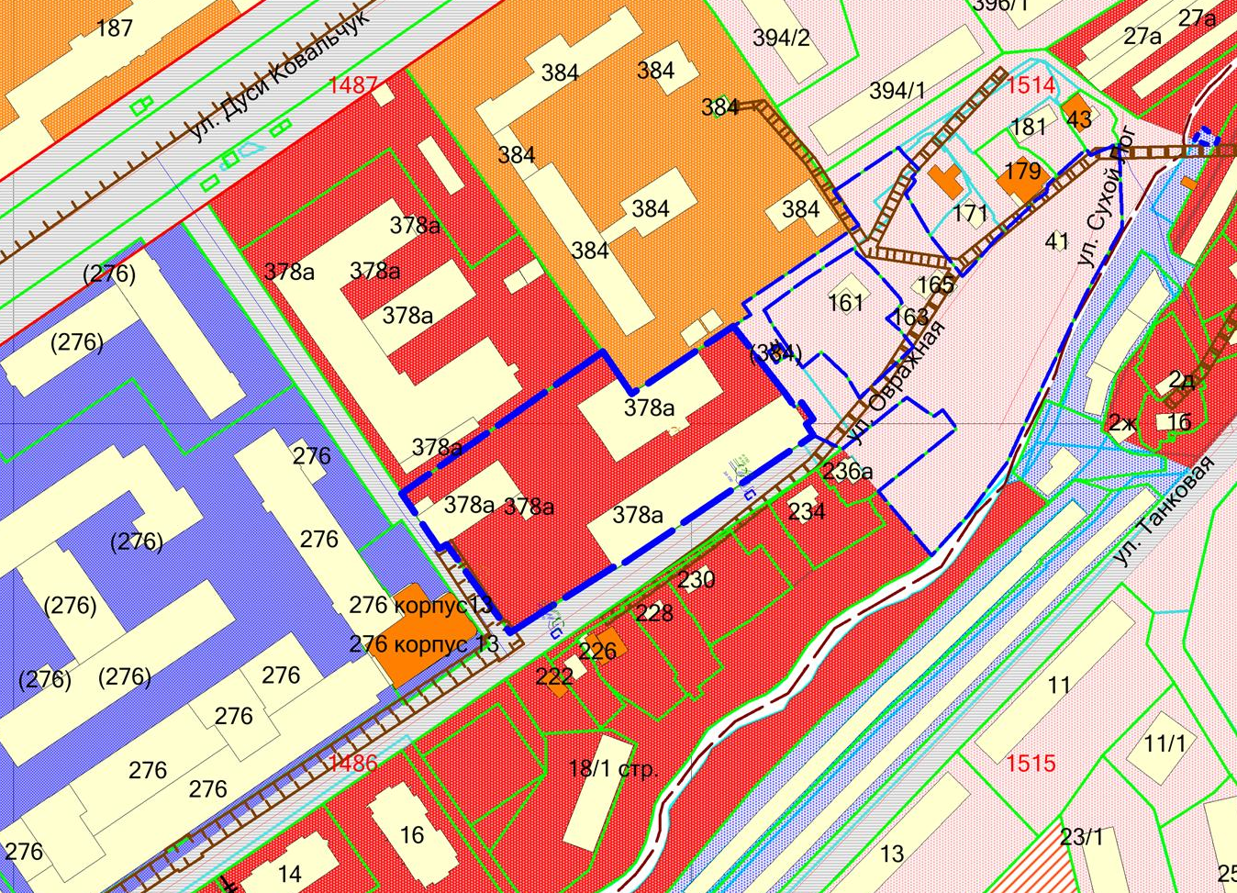
ЗУ с кн 54:35:000000:30190 используется под механизированные автостоянки (4 шт.), открытые парковки, площадки спорта и благоустройства
54:35:033045:6
ОД-1.1
ОД-1.1

